第二次作业
蔡思远 22321002
（1）
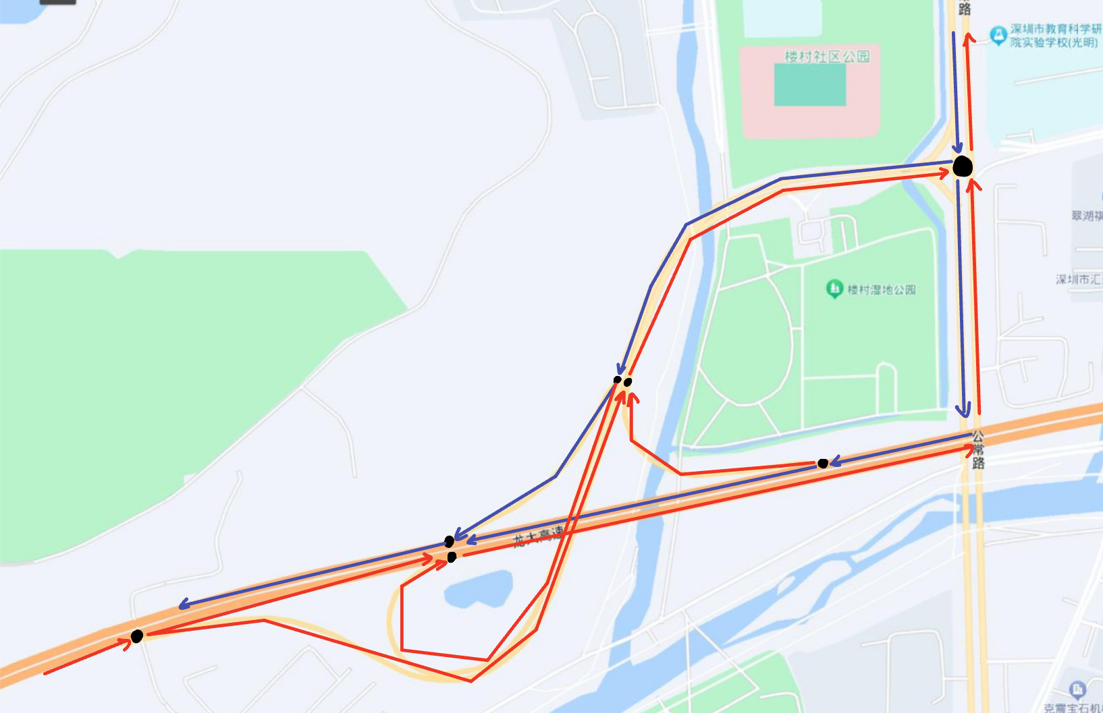

（2）
优点：
1、立交桥设计避免了平面交叉，不同方向的车流不会直接相交，大大减少了交通冲突点，交通效率较高。
2、减少了车辆交叉碰撞的风险，特别是在高速行驶的情况下。
3、高速公路车辆可以通过匝道平稳地进出主干道，而不需要减速停车，车辆能够更加顺畅地分流，减少了因等待而造成的拥堵情况，保持了交通流的连续性。
缺点：
1、环形匝道工程量较大，建设及维护成本高。
2、占用了相当大的土地面积。
3、匝道的设计要求驾驶员有较好的判断能力，特别是在高速驶入或驶出时。

